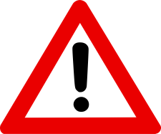
CẢNH BÁO

Vùng Hạ Lưu Sông Mystic
Vùng bao gồm hạ lưu Sông Mystic và Nhánh Sông Chelsea.

QUAN TRỌNG
Đây là nơi tuyệt vời để câu cá.
Ăn cá ở vùng này có thể khiến quý vị bị bệnh.
Cá ở vùng bị ô nhiễm có thể trông vẫn khỏe mạnh.

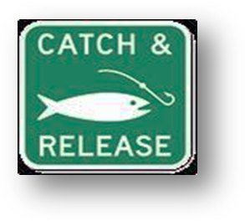
Mọi người đều có thể bắt và thả cá. Hầu hết mọi người không ăn cá bắt từ vùng này.
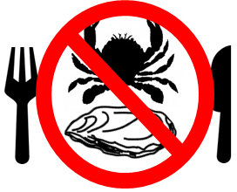
Không được phép bắt động vật có vỏ trong vùng này. Mọi người không nên bắt hoặc ăn bất kỳ loại động vật có vỏ nào từ vùng nước này, bao gồm hàu, sò, trai, cua và tôm hùm.

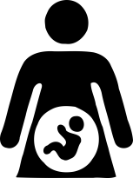  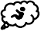  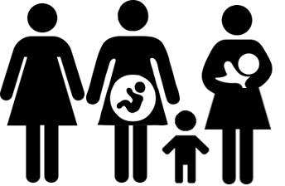 | 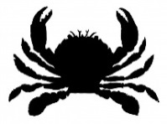  Trẻ em dưới 12 tuổi, phụ nữ có thai và đang cho con bú, và phụ nữ có thể mang thai không nên ăn cá hay động vật có vỏ được bắt từ vùng này.
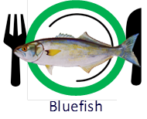
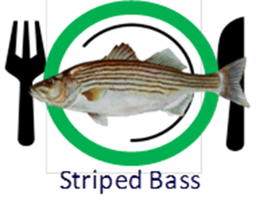
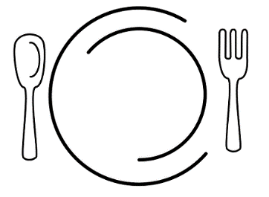
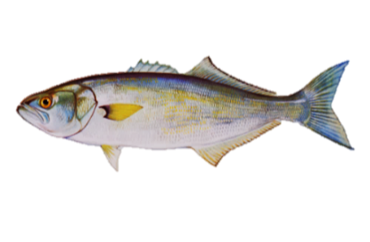
Những người khác CHỈ nên ăn cá lam hoặc cá vược sọc ở vùng nước này.
Anchoas
Anchoas
Cá Lam
Cá Vược Sọc
Cá vược sọc
Cá lam

Phát hành bởi Sở Y Tế Công Cộng Massachusetts (MDPH)
Thêm thông tin về Vùng Hạ Lưu Sông Mystic hiện có tại
www.mass.gov/lower-mystic.

MDPH đã công bố các khuyến nghị khác quan trọng đối với sức khỏe khi ăn cá.
Để tìm hiểu thêm thông tin, vui lòng gọi 617-624-5757 hoặc truy cập
www.mass.gov/dph/fishadvisories.

